Настройка на стороне клиента, программа
Ost
Запускаем настройки оста
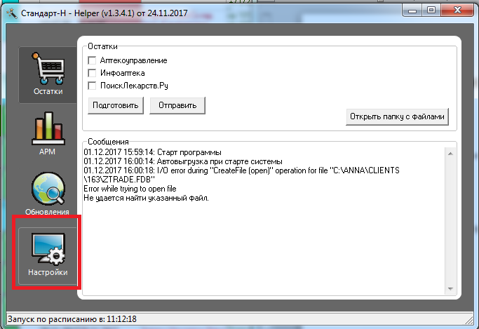

Далее открывается окно с настройками, ищем вкладку «Запросы»

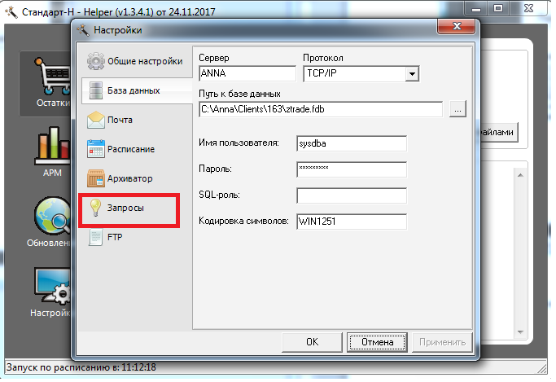

После этого откроется окно с запросы, отдельно для выгрузку в инфоаптеку (infoapteka) и в городскую справочную (spravka)
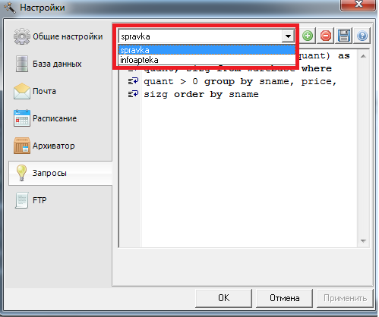

- Проверка запроса в инфоаптеке
В запросах выбираем вкладку infoapteka
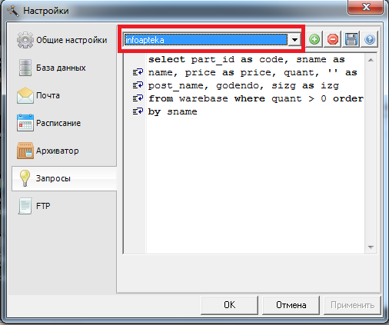

Далее внизу под запросом откроется окно для редактирования sql-запроса. В самом exe этот запрос уже зашит и мы его обычно не редактируем. Оставляем всё как есть.

- Проверка запроса в в городскую справочную
На вкладке запросы выбираем пункт spravka
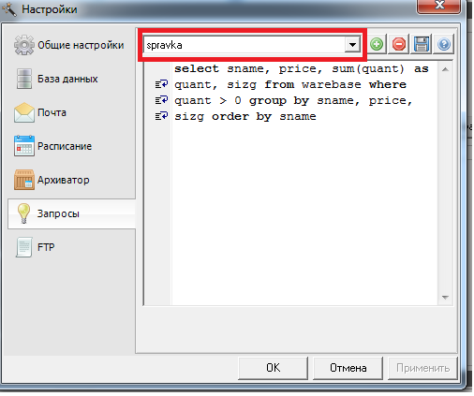
Открывается окно по редактированию sql-запроса.
Внимание: для городской справочной порядок полей должен выглядеть следующим образом
SNAME – наименование, QUANT – количество, PRICE – цена, SIZG – изготовитель
Поэтому внимательно читаем запрос. В данном случае порядок полей в запросе нарушен, поэтому нужно переделать запрос
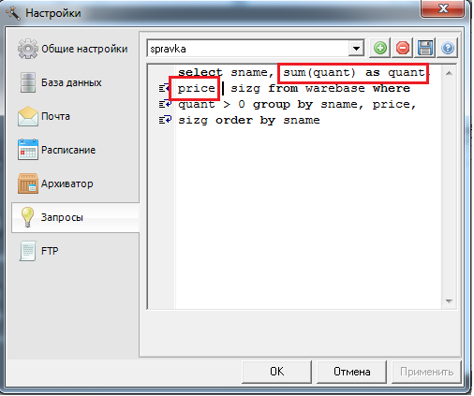
После того, как изменили запрос, сначала нужно нажать кнопку сохранить
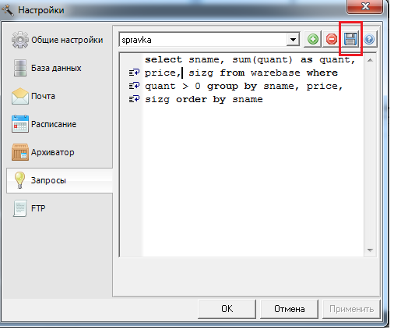
Далее появится сообщение
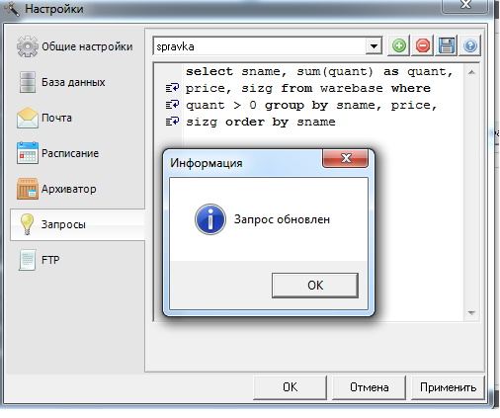
Нажимаем ОК, после этого нажимаем кнопку Применить
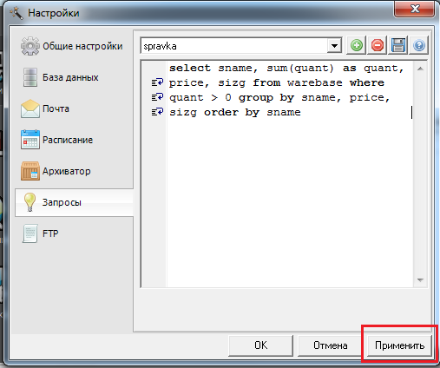

Если вкладка Запросы больше не нужна, то просто нажимаем ОК
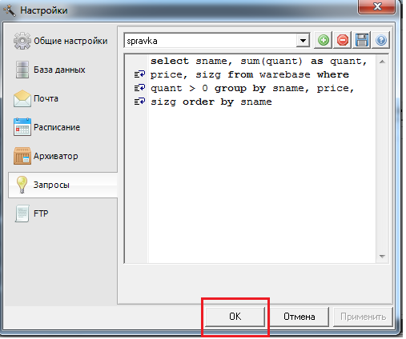
После того, как нажали ОК, окно настроек просто закроется, вы перейдете на основную панель

Некоторые изменения отправки данных в городскую справочную
Попросили с 30.11.2017 выгружать данные по срокам годности по препаратам. Поэтому при обновлении запроса нужно будет добавить поле godendo
select sname, sum(quant) as quant, price, sizg,cast(GODENDO as date) as GODENDO from warebase where quant > 0 group by sname, price, sizg,GODENDO order by sname

Настройка на сервере
- Заходим на сервер 192.168.67.1
пользователь – gorunov
пароль – pfvjhsb yewq, либо без пробела
- Все остатки приход на почтовик The Bat
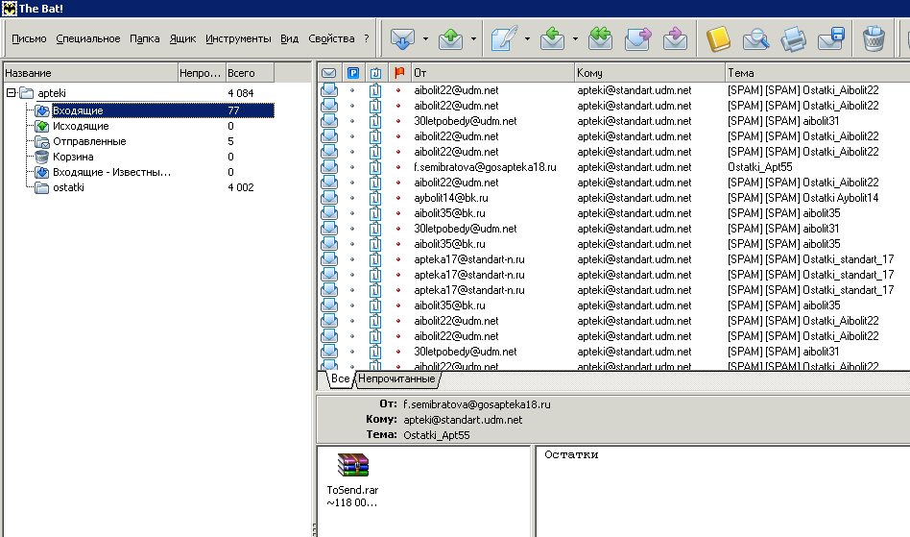
- The Bat просто нужно настроить сортировщик писем на новую аптеку. Сначала заводим отдельно каталог в папке D:\cf\apteki\_inbox\ с названием соответствующей аптеки. Далее настраиваем сортировщик писем по аналогии с другими аптеками
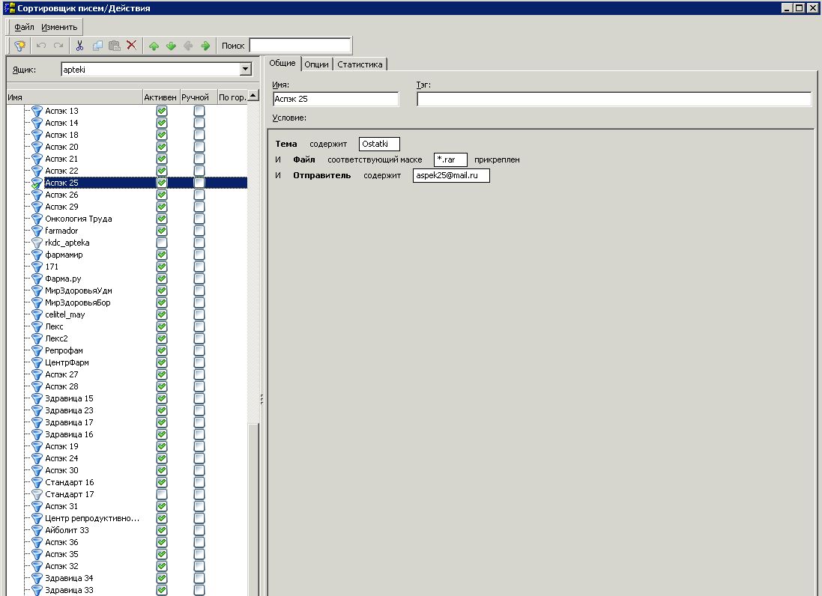

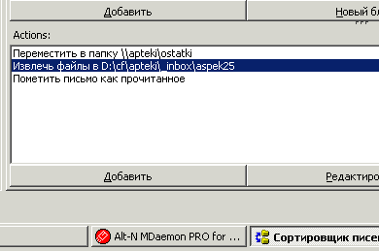
Небольшая особенность: при создании правила извлечь файлы нужно поставить галочку на «Записывать поверх предыдущего файла»
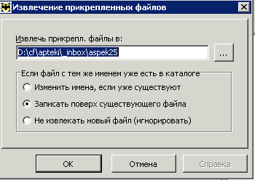
Далее стандартно проверка того, что на письмо срабатывает сортировщик и файл попадает в нужную папку.

- После того, как настроили сортировщик, переходим к файлу D:\cf\apteki\aclients.mdb
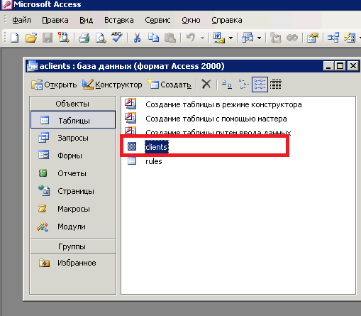
Открываем таблицу clients. Она представляет собой следующее
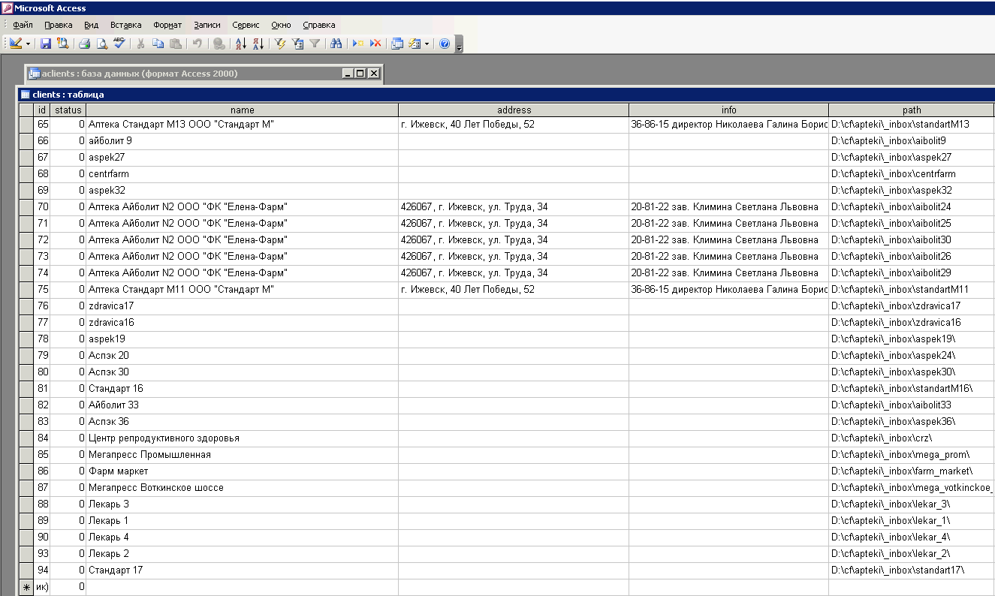
Заводим новую аптеку, для этого нужно просто встать на пустое поле внизу, записать название аптеки и путь до папки, куда ранее выгрузили остатки
И самое основное, что нужно запомнить из этой таблицы, это ID записи, чтобы работать дальше
Записали ID, закрыли эту таблицу и сам файл
- Далее находим файл D:\cf\apteki\Менеджер клиентов\aserver.exe
Запускаем его, он имеет следующий вид
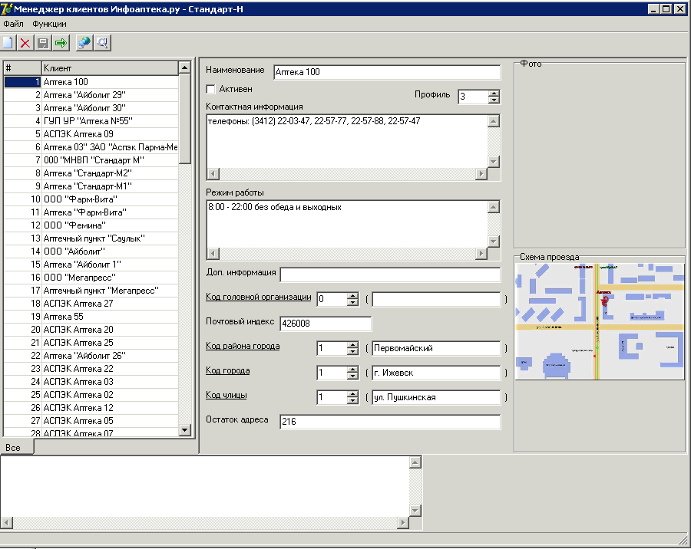

- Заводим новую аптеку. Для этого нужно нажать кнопку новая запись в верхнем левом углу
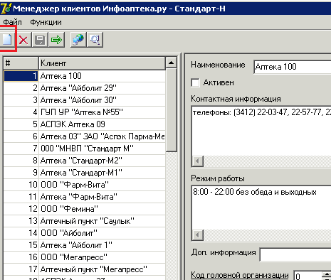
Далее появится окно с вводом новой аптеки
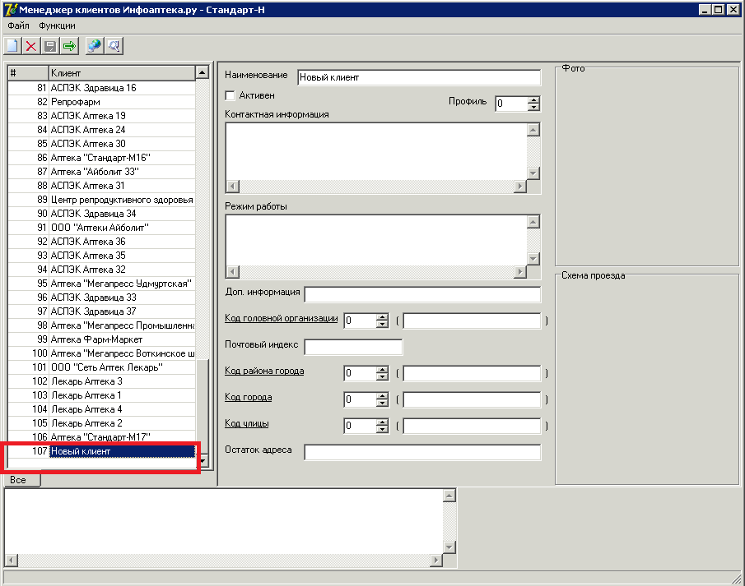

Далее ставим галочку на активный и в колонке профиль указываем тот код, который встал в файле
D:\cf\apteki\aclients.mdb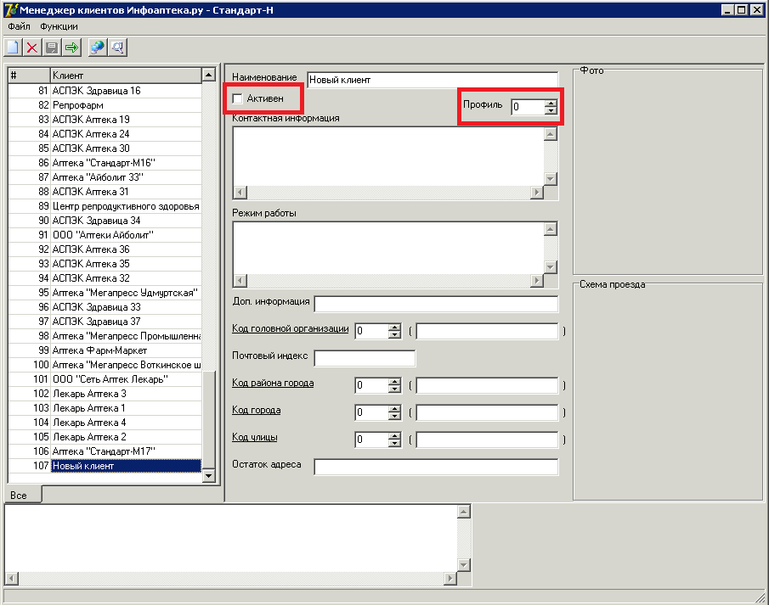
Далее заполняем остальные поля по аналогии с другими аптеками. Если это сеть аптека и у них просто появилась новая точка, тогда в коде головной организации нужно указать код головной организации. Рассмотрим на примере стандарта 17. Код головной организации стоит 7
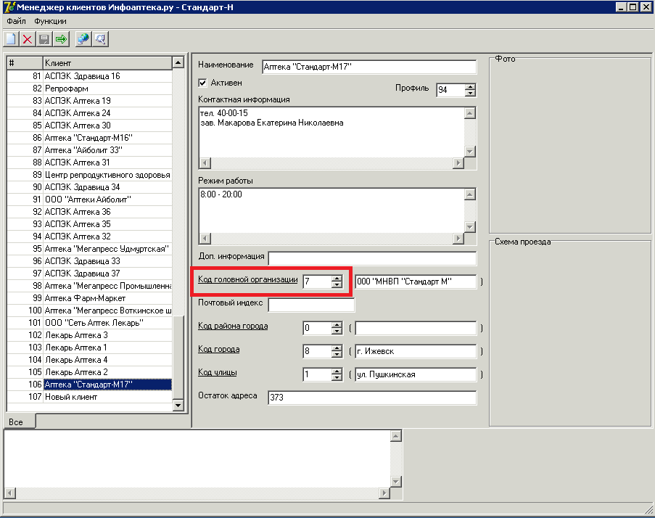

Чтобы все изменения применить, нажимаем кнопку сохранить, далее функции, подготовить, подготовить всё
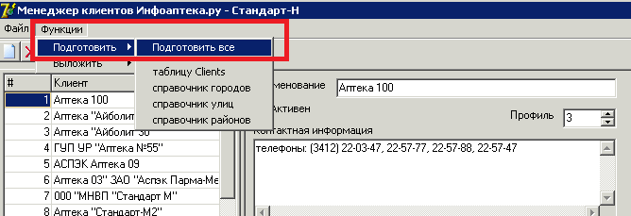
Далее функции, выложить, таблицы
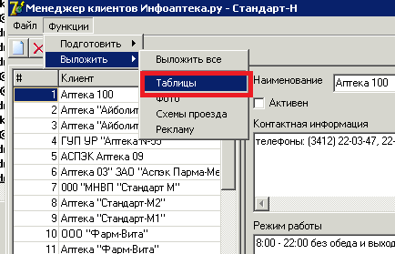

Для того, чтобы клиента отключить, убираем кнопочку активен, далее сохранить, функции->подготовить->подготовить всё, далее функции-> выложить таблицы, как на скринах выше.

Препарат не подгрузился в инфоаптеку
Если препарат делимый и кол-во меньше 1, то проверяем запрос.
Запрос должен быть таким. Он округляет товар, у которого остаток меньше 1, округляет его до 1.
select part_id as code, sname as name, price as price, iif(realquant < 1, 1, realquant) as quant, '' as post_name, godendo, sizg as izg from warebase
where realquant > 0 and mmbsh not containing 'заказ' and mmbsh not containing 'арантин' and mmbsh not containing 'спиртосодерж' and mmbsh not containing 'Зарезервир' order by sname

Закончилось место на диске
Чистим все старые остатки (папка ostatki) в The bat, можно оставить только за последнюю неделю, удаляем всё из входящих, далее, чистим корзину в The bat, после всех манипуляций нажимаем правую кнопку мыши «Сжать папку».
